O‘ZBEKISTON RESPUBLIKASI
OLIY TA’LIM, FAN VA INNOVATSIYALAR VAZIRLIGI
MUHAMMAD AL-XORAZMIY NOMIDAGI
TOSHKENT AXBOROT TEXNOLOGIYALARI UNIVERSITETI


Dasturiy injenering fakulteteti
Kompyuter tarmoqlari fanidan
MUSTAQIL ISH

Bajardi: Vaqqosov Halilulloxon Hafizilla
o`g`li
Tekshirdi: Husanov Urolboy Abdumannon
o‘g‘li

Toshkent-2025
REJA

1. Kompyuter tarmoqlarining asosiy arxitektura modellari (OSI va TCP/IP) hamda ulardagi protokollar:
1.1. Kompyuter tarmoqlarining arxitekturasi tushunchasi va ahamiyati
1.2. OSI (Open Systems Interconnection) modelining 7 qatlamli tuzilishi
1.3. TCP/IP modelining tuzilishi va asosiy protokollari
1.4. OSI va TCP/IP modellari o‘rtasidagi o‘xshashlik va farqlar
1.5. Arxitektura modellarning zamonaviy tarmoqlarda qo‘llanilishi va ahamiyati

2. Open RAN (O-RAN) arxitekturasi
2.1. O-RAN texnologiyasi tushunchasi va uning paydo bo‘lish sabablari
2.2. O-RAN arxitekturasi asosiy qismlari: RU, DU, CU, RIC va SMO
2.3. O-RAN interfeyslari (Open Fronthaul, F1, E2, O1, A1) va ularning vazifalari
2.4. O-RAN’da bulutli yondashuv va sun’iy intellekt (AI/ML) integratsiyasi
2.5. O-RAN arxitekturasining afzalliklari, istiqbollari va 6G tarmoqlaridagi o‘rni
3.Xulosa
4.Foydalanilgan adabiyotlar

Kompyuter tarmoqlarining arxitekturasi tushunchasi va ahamiyati.
Kompyuter tarmoqlarining ishlashini taʼminlovchi vositalarni yaratishga koʻp sathli yondoshish gʻoyasi, tarmoqlarda standartlashning gʻoyaviy asosi boʻlib hisoblanadi. Aynan shu yondoshish asosida ochiq tizimlarning bir-biri bilan bogʻlangan holda, yaʼni oʻzaro ishlashining yettita sathli standart modeli - Open System Interconnection (OSI) modeli ishlab chiqilgan. Bu model va uning iboralari tarmoq mutaxassislari uchun oʻziga xos universal tilga ham aylangan.
OSI modeli 80-inchi yillarning boshlarida standartlash boʻyicha qator tashkilotlar (ISO, ITU-T va boshqalar) ishtirokida ishlab chiqilgan. OSI modeli tizimlarning oʻzaro ishlash sathlarini aniqlaydi, ularga standart nomlar beradi. Modelning toʻliq tavsifi ming betdan oshadi.
OSI pog‘onasi, vazifalari, asosiy protokollari
OSI modelida oʻzaro ishlash vositalarining yettita sathlari quyidagicha nomlanadi:
1.Fizik sath.
2.Kanal sathi.
3.Tarmoq sathi.
4.Transport sathi.
5.Seanslar sathi.
6.Taqdimlash sathi.
7.Amaliy sath (1-rasm).
Maʼlumotlar almashinish jarayonida ikkita kompyuter qatnashganligi, yaʼni bunda bir-biri bilan kelishgan holda ishlovchi ikkita “iyerarxiyaning” ishini tashkil qilish kerak boʻlganligi sababli, tarmoqdagi oʻzaro ishlash vositalarining koʻp sathli koʻrinishda taqdim etishning oʻziga xos tomonlari mavjud edi. Tarmoqdagi ikkala ishtirokchi maʼlumotlarni - xabarlarni uzatish uchun koʻpgina kelishuvlarni qabul qilishlari kerak boʻladi. Masalan, ular oʻzaro elektr signallarining sathi va shakli haqida, uzatiladigan xabarlarning uzunliklari haqida, axborot uzatish ishonchliligini nazorat qilish usullari va boshqa koʻrsatgichlar haqida kelishib olishlari kerak. Bu kelishuvlar barcha sathlar uchun qabul qilinishi kerak, yaʼni quyi - bitlarni uzatish sathidan boshlab, eng yuqorigi tarmoq foydalanuvchisiga xizmat koʻrsatish sathigacha.
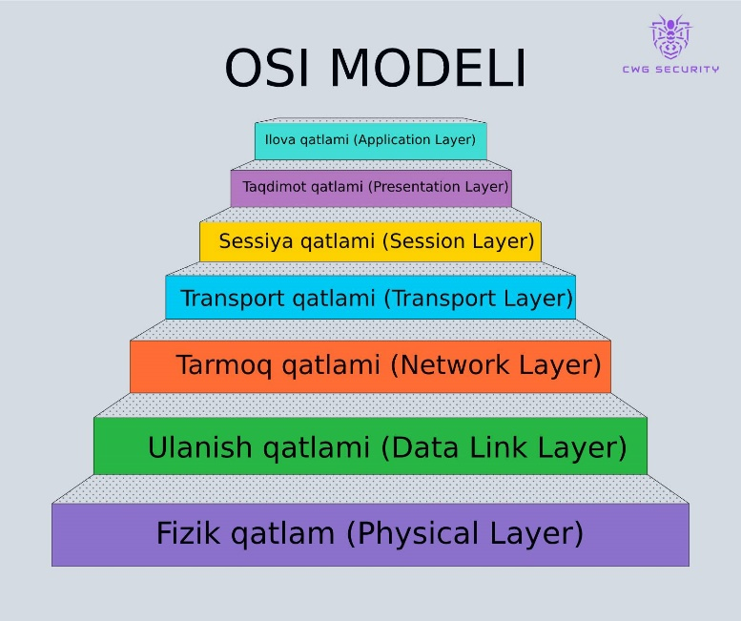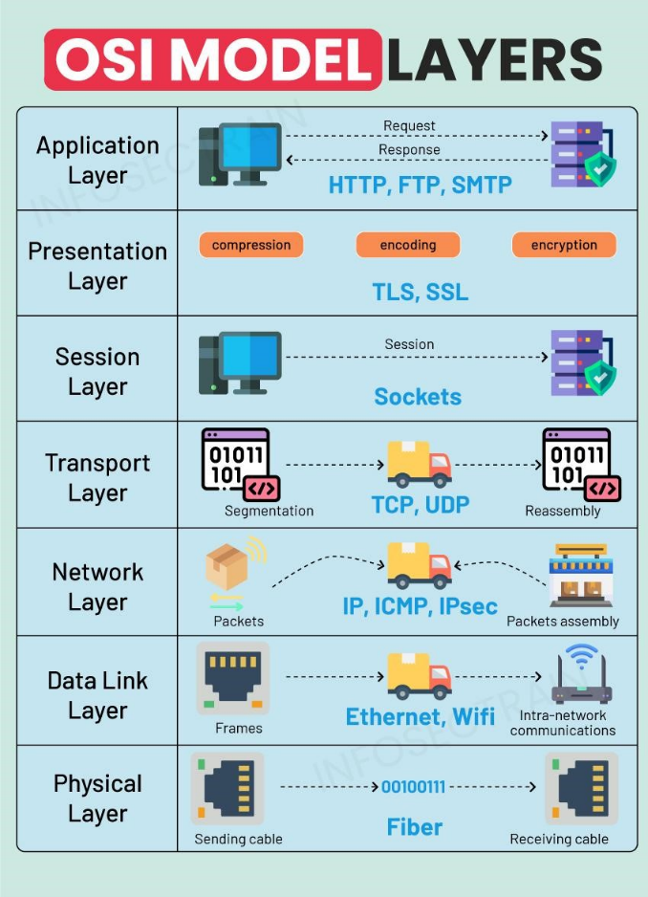
1-rasm. OSI modelida sathlarning nomlanishi.

Ikkita kompyuterning oʻzaro ishlash jarayoni maʼlum bir qoidalar toʻplami asosida amalga oshiriladi, bu qoidalar toʻplami protokol yoki interfeys deb ataladi. Tarmoqning bir nomdagi sathiga tegishli tashkil etuvchilari oʻrtasida axborot almashinish qoidalari protokollar, oʻzaro qoʻshni sathlar oʻrtasida axborot almashinish qoidalari esa interfeyslar deb ataladi (2-rasm).
Foydalanuvchi, yaʼni biror-bir kompyuter soʻrov bilan murojaat qilganda, amaliy (yettinchi) sathning dasturiy taʼminoti standart shakldagi xabarni (message) hosil qiladi. Odatda bu xabar – sarlavha, maʼlumotlar qismi va tugatuvchi qismlardan iborat boʻladi. Xabar sarlavhasi, xabar yuborilgan mashinaning amaliy sathiga, uzatilayotgan maʼlumotlar ustida nima vazifani bajarish kerakligi haqida axborotdan iborat boʻladi (3-rasm).
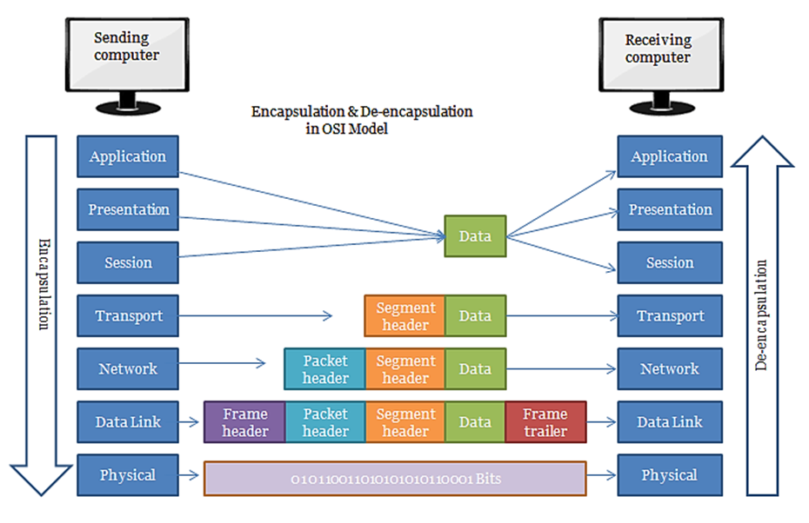
2-rasm. Ikkita kompyuterning oʻzaro ishlash jarayoni.
Tarmoq orqali yuborilgan xabar, kompyuterning fizik sathi tomonidan qabul qilib olinadi va ketma-ket ravishda sathma-sath yuqoriga, birinchi sathdan yettinchi sathga uzatiladi. Har bir sath oʻziga tegishli boʻlgan sarlavhani tahlil qiladi va ishlab chiqadi, soʻngra esa bu sarlavhani olib tashlab, xabarning qolgan qismini yuqorida turgan sathga uzatadi.
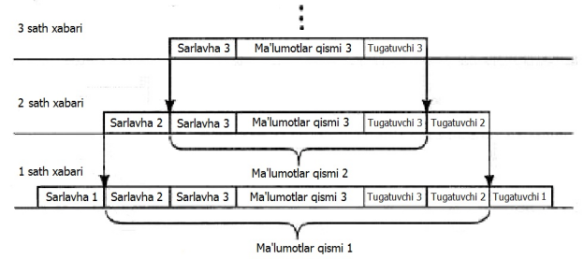
3-rasm. Har-xil sathlarga tegishli xabarlarning koʻrinishlari.
Axborot almashinish jarayonida maʼlumotlar birligini ifodalash uchun xabar termini bilan birga boshqa iboralar ham qoʻllaniladi. ISO standartlarida har-xil sathlar protokollari uchun moʻljallangan maʼlumotlar birligini ifodalash uchun, protokolga tegishli maʼlumotlar bloki - Protocol Data Unit (PDU) degan umumiy nom qoʻllaniladi. Maʼlum bir sathga tegishli maʼlumotlar blokini ifodalash uchun koʻpincha maxsus nomlar qoʻllaniladi, bular quyidagilardir: kadr (frame), paket (packet), deytagramma (datagram) va segment (segment).
OSI modelida ikki xil turdagi protokollar bor:
1.Avval aloqa chizigʻini hosil qilib ishlaydigan protokollar. Telefon orqali aloqa qilib gaplashishga oʻxshab ishlaydigan protokollar.
2.Aloqa chizigʻini avvaldan hosil qilmay turib ishlaydigan protokollar yoki deytagrammali protokollar. Bu esa pochta orqali xabar yuborishga oʻxshab ishlaydigan protokollar.

2. Ochiq tizimlararo ulanish protokollari - bu ISO va ITU-T tomonidan birgalikda ishlab chiqilgan ma'lumot almashish standartlari turkumidir. Standartlashtirish jarayoni 1977 yilda boshlangan.
- Ochiq tizimlararo ulanish protokollari - bu ISO va ITU-T tomonidan birgalikda ishlab chiqilgan ma'lumot almashish standartlari turkumidir. Standartlashtirish jarayoni 1977 yilda boshlangan.
- OSI protokoli stekti ettita kontseptual qatlamga tuzilgan. Qatlamlar fizik apparat tarkibiy qismlaridan boshlab, dasturiy ta'minot ilova darajasida foydalanuvchi interfeyslarigacha funktsionallikning ierarxiyasini hosil qiladi. Har bir qatlam yuqoridagi sathdan ma'lumot oladi, uni qayta ishlaydi va uni keyingi qatlamga o'tkazadi. Har bir sath quyi sathga o'tkazilishidan oldin kiruvchi ma'lumotlarga kapsülasyon ma'lumotlarini (sarlavhasini) qo'shadi. Sarlavhalar odatda manba va maqsad manzili, xatolarni boshqarish ma'lumotlari, protokol identifikatorlari va oqimlarni boshqarish parametrlari va ketma-ketlik raqamlari kabi protokol parametrlarini o'z ichiga oladi.

OSI-Tarmoqni ishlashi uchun esa bizga OSI modeli va TCP/IP protokollar steki zarur hisoblanadi. OSI (Open System Interconnection) modeli 7ta pog'onadan iborat va har bir pog'ona paket (ma'lumot uzatishning bir turi hisoblanadi) hosil qilishda o'z belgisini qo'yib boradi. Ya'ni bunda agar ma'lumot biror qurilmadan chiqib ketishdan oldin 7-pog'onadan boshlab pastki pog'onaga tushib borib paket ko'rinishiga keladi va uzatiladi. Ikkinchi kompyuter uni qabul qilib olgandan so'ng esa 1-pog'onadan boshlab yuqoriga qarab chiqib boradi va ma'lumot ko'rinishiga keladi. Bunda agar qaysidir pog'onada xatolik bo'lsa, paket qaytadan so'raladi yoki so'rov bekor qilinadi (bu tushunchalar nisbiy hisoblanib, ma'lumot almashinuv aynan aytilganidek amalga oshirilmaydi). OSI modelining 7ta pog'onasi:
- OSI-Tarmoqni ishlashi uchun esa bizga OSI modeli va TCP/IP protokollar steki zarur hisoblanadi. OSI (Open System Interconnection) modeli 7ta pog'onadan iborat va har bir pog'ona paket (ma'lumot uzatishning bir turi hisoblanadi) hosil qilishda o'z belgisini qo'yib boradi. Ya'ni bunda agar ma'lumot biror qurilmadan chiqib ketishdan oldin 7-pog'onadan boshlab pastki pog'onaga tushib borib paket ko'rinishiga keladi va uzatiladi. Ikkinchi kompyuter uni qabul qilib olgandan so'ng esa 1-pog'onadan boshlab yuqoriga qarab chiqib boradi va ma'lumot ko'rinishiga keladi. Bunda agar qaysidir pog'onada xatolik bo'lsa, paket qaytadan so'raladi yoki so'rov bekor qilinadi (bu tushunchalar nisbiy hisoblanib, ma'lumot almashinuv aynan aytilganidek amalga oshirilmaydi). OSI modelining 7ta pog'onasi:

ISO / OSI Model darajasi funktsiyalari
- ISO / OSI Model darajasi funktsiyalari
- Jismoniy darajasi . Ushbu qatlam bitlarni jismoniy kanallar orqali uzatish bilan shug'ullanadi, masalan, koaksiyal kabel, burilgan juft kabel yoki optik tolali kabel. Ma'lumot uzatishning jismoniy muhitining xususiyatlari, masalan, o'tkazish qobiliyati, shovqin immuniteti, empedans va boshqalar, bu darajaga bog'liq. Xuddi shu darajada, elektr signallarining xarakteristikalari aniqlanadi, masalan, pulslarning chekkalari, uzatiladigan signalning kuchlanishi yoki oqim darajasi, kodlash turi, signal uzatish tezligi. Bunga qo'shimcha ravishda, ulagich turlari va har bir pinning maqsadi bu erda standartlashtirilgan.
- Jismoniy qatlam funktsiyalari tarmoqqa ulangan barcha qurilmalarda amalga oshiriladi. Kompyuter tomonida fizik qatlam funktsiyalari tarmoq adapteri yoki ketma-ket port orqali amalga oshiriladi.
1-Sath:

Ushbu qatlam fizik rozetkalar va rozetkalar va faqat signallarning elektr xususiyatlari bilan shug'ullanadi.

2-sath:

Ma'lumotlar havolasi sathi fizik sathdan freymlarga bo'laklarga bo'linadi (ma'lumotlar uchun mantiqiy, tuzilgan paketlar). ITU-T Rec-da ko'rsatilgan. X.212 [ISO / IEC 8886] , ITU-T Rec. X.222 va boshqalar. Ushbu qatlam freymlarni bitta xostdan boshqasiga o'tkazish uchun javobgardir. Xatolarni tekshirishni amalga oshirishi mumkin. Ushbu qatlam keyinchalik ikkita sublayerdan iborat: MAC va LLC .

3-sath:

Ulanishsiz tarmoq xizmati (CLNS) - ITU-T Rec. X.213 [ISO / IEC 8348] . SCCP X.213-ga asoslangan. Ulanishsiz tarmoq protokoli (CLNP) - ITU-T Rec. X.233 [ISO / IEC 8473- 1] . Ulanish-yo'naltirilgan tarmoq xizmati (CONS) - ITU-T Rec. X.213 [ISO / IEC 8348] . Ulanish-yo'naltirilgan tarmoq protokoli ( X.25 ) - ITU-T Rec. X.233 [ISO / IEC 8878] . Bu X.25 protokolidan CONSni ta'minlash uchun foydalanish.
4-sath:

Ulanish rejimida va ulanmasdan rejimda transport xizmatlari ITU-T Rec tomonidan belgilanadi . X.214 [ISO / IEC 8072] ; ulanish rejimi xizmatini ta'minlovchi protokol ITU-T Rec tomonidan belgilanadi . X.224 [ISO / IEC 8073] va ulanishsiz rejimda xizmat ko'rsatishni ta'minlovchi protokoli ITUT Recr tomonidan belgilanadi . X.234 [ISO / IEC 8602] .

Transport protokoli toifasi 0 ( TP0 )

1-transport transport protokoli ( TP1 )

2-transport transport protokoli ( TP2 )

3-sinf transport protokoli ( TP3 )

4-sinf Transport protokoli 4-sinf ( TP4 )
5-sath:

Seans xizmati - ITU-T Rec. X.215 [ISO / IEC 8326] Ulanishga yo'naltirilgan seans protokoli - ITU-T Rec. X.225 [ISO / IEC 8327- 1].

Seans sathi kompyuterlar o'rtasidagi dialoglarni (ulanishlarni) boshqaradi. U lokal va uzoq dastur o'rtasidagi aloqani o'rnatadi, boshqaradi va tugatadi. U to'liq dupleks va yarim dupleksli yoki soddalashtirilgan operatsiyalarni ta'minlaydi va nazorat punktlarini o'rnatish, keyinga qoldirish, tugatish va qayta boshlash tartiblarini o'rnatadi. OSI modeli ushbu qavatni Transmit Nazorat protokolining xususiyati bo'lgan seanslarning bekamu-ko'st yopilishi, shuningdek Internet Protocol Suite-da ishlatilmaydigan seansni tekshirish va tiklash uchun javobgar qildi. Seans sathi odatda masofaviy protsedura qo'ng'iroqlaridan foydalanadigan amaliy muhitda aniq amalga oshiriladi.
6-sath:

Taqdimot xizmati - ITU-T Rec. X.216 [ISO / IEC 8822] Ulanish yo'naltirilgan taqdimot protokoli - ITU-T Rec. X.226 [ISO / IEC 8823-1] Ulanishsiz taqdimot protokoli - ITU-T Rec. X.236 [ISO / IEC 9576-1]. Ushbu qatlam amaliy sathdan ma'lumotlar turlarini aniqlaydi va shifrlaydi. MIDI, MPEG va GIF kabi protokollar turli xil dasturlar tomonidan taqdim etilgan taqdimot qatlami formatlari.

7-sath:

Umumiy dastur xizmatining elementlari (CASEs) Uyushma nazorati xizmati elementi (ACSE) - ITU-T Rec.

X.217 [ISO / IEC 8649] , ITU-T Rec. X.227 [ISO / IEC 8650-1] , ITU-T Rec. X.237 [ISO / IEC 10035-1] .

Majburiyat, kelishuv va tiklanish xizmati elementi (CCRSE) Xavfsizlik almashinuvi xizmati elementi (SESE) Bu har bir dastur boshqa dastur bilan qanday suhbatlashishini kuzatib boradi. Belgilangan manzil va manba manzillari ma'lum dasturlarga bog'langan.

Majburiyat, kelishuv va tiklanish xizmati elementi (CCRSE) Xavfsizlik almashinuvi xizmati elementi (SESE) Bu har bir dastur boshqa dastur bilan qanday suhbatlashishini kuzatib boradi. Belgilangan manzil va manba manzillari ma'lum dasturlarga bog'langan.

OSI modeli etalon model bo'lib, bu faqat nazariy jihatdan mavjud. Hozirgi kunda bu model asosida TCP/IP stek protokollariga asoslangan holda tarmoq ishlaydi.

TCP/IP ishlab chiqilishining yagona sababi OSI modelini soddalashtirish va qulay foydalanish hisoblanadi. TCP/IP stek protokollari tuzilishi:

Bundan tashqari bizda port tushunchasi mavjud bo'lib, Port bu – mantiqiy bog'lanish tuguni hisoblanib, bu portlar yordamida mantiqiy kerakli protokolga bog'lanish hosil qilinadi. Ixtiyoriy so'rov biron manzildagi aynan kerakli portga murojaat qilinadi va javob qaytarishda esa so'rov kelgan portga qayta jo'natiladi. TCP/IP da har bir protokol uchun port mavjud. Ularning umumiy soni 65535 ta. Portlar quyidagicha bo'ladi:

Bundan tashqari bizda port tushunchasi mavjud bo'lib, Port bu – mantiqiy bog'lanish tuguni hisoblanib, bu portlar yordamida mantiqiy kerakli protokolga bog'lanish hosil qilinadi. Ixtiyoriy so'rov biron manzildagi aynan kerakli portga murojaat qilinadi va javob qaytarishda esa so'rov kelgan portga qayta jo'natiladi. TCP/IP da har bir protokol uchun port mavjud. Ularning umumiy soni 65535 ta. Portlar quyidagicha bo'ladi:

Fizik sath funktsiyalari tarmoqqa ulangan barcha qurilmalarda amalga oshiriladi. Kompyuter tomonidan fizik sath funktsiyalari tarmoq adapteri yoki ketma-ket port tomonidan amalga oshiriladi. Bundan tashqari, ma’lumotni tarmoqning uzatish vositasi orqali uzatish uchun qaysi uzatish texnologiyasidan foydalanilishini aniqlaydi. Protokollarning ikkinchi guruhi - bu oldindan ulanmagan (ulanishsiz) protokollar . Bunday protokollar datagram protokollari deb ham ataladi .Yuboruvchi tayyor bo`lganda xabarni oddiygina yuboradi. Xatni pochta qutisiga joylashtirish birinchi bo`lib ulanishni o`rnatmasdan aloqaning namunasidir.

Fizik sath funktsiyalari tarmoqqa ulangan barcha qurilmalarda amalga oshiriladi. Kompyuter tomonidan fizik sath funktsiyalari tarmoq adapteri yoki ketma-ket port tomonidan amalga oshiriladi. Bundan tashqari, ma’lumotni tarmoqning uzatish vositasi orqali uzatish uchun qaysi uzatish texnologiyasidan foydalanilishini aniqlaydi. Protokollarning ikkinchi guruhi - bu oldindan ulanmagan (ulanishsiz) protokollar . Bunday protokollar datagram protokollari deb ham ataladi . Yuboruvchi tayyor bo`lganda xabarni oddiygina yuboradi. Xatni pochta qutisiga joylashtirish birinchi bo`lib ulanishni o`rnatmasdan aloqaning namunasidir.

KOMUTATSIYA METODLARI Komutatsiya (switchining) - bu ma’lumotlarni uzatish yo`nalishini aniqlaydi Kompyuter tarmoqlarida komutatsiya qilishning asosiy prinsiplari: Kanallar komutatsiyasi (circuit switching) Paketlar komutatsiyasi (packet switching)

3.Tarmoq modelining darajasining tavsifi
Ariza berish darajasi (7) (qo'llaniladigan darajada) - bu siz tarmoqni uzatishni istagan ma'lumotlarning oxirgi nuqtasi. Ushbu daraja tarmoq orqali talabnomalarning o'zaro ta'siri uchun javobgardir, I.E. Ushbu darajada arizalar etkaziladi. Bu eng muhim darajadagi va paydo bo'lgan muammolarni hal qilish bilan esdan chiqarilishi kerak.
Http, pop3, SMTP, FTP, Telnet va boshqalar. Boshqacha qilib aytganda, 1-ilovada ushbu protokollar yordamida so'rov yuboriladi va 1-ilovaga so'rov yuborilganligini aniqlash uchun, ular o'rtasida aloqa bo'lishi kerak, bu protokol va javobgardir Bu bog'liqlik.
Taqdimot darajasi - Bu daraja ma'lumotlarni kodlash uchun javobgardir, shunda ular tarmoq orqali yuqishi va shunga mos ravishda ularni qaytarib berishlari uchun ularni qaytarib berishadi. Ushbu darajadan so'ng, boshqa darajadagi ma'lumotlar bir xil bo'ladi, men.e. Bu ma'lumotlar nima, yo'qligi hujjat so'zi. yoki elektron pochta.
Ushbu daraja bunday protokollar qo'llaniladi: RDP, LPP, NRR va boshqalar.
Sessiya darajasi (5) - ma'lumotlar uzatish o'rtasida sessiyani saqlash uchun mas'ul, i.e. Mashg'ulotning davomiyligi uzatiladigan ma'lumotlarga qarab har xil, shuning uchun uni saqlash yoki to'xtatish kerak.
Ushbu darajada quyidagi protokollar ishlamoqda: Asp, L2TP, PPTP va boshqalar.
Transport darajasi - ma'lumotlar uzatish ishonchliligi uchun javobgar. Shuningdek, u ma'lumotlarni segmentlarga ajratadi va ularni qaytarib oladi, chunki ma'lumotlar har xil o'lchamda. Ushbu darajadagi ikkita taniqli protokollar mavjud - bu TCP va UDP.. TCP protokoli Ma'lumotlar to'liq etkazib berishiga kafolat beradi va UDP protokoli bunga kafolat bermaydi, shuning uchun ular turli maqsadlarda ishlatiladi.
Tarmoq darajasi - Ma'lumotlar o'tishi kerak bo'lgan yo'lni aniqlash uchun mo'ljallangan. Ushbu darajada yo'lovchilar bor. U shuningdek, javobgardir: mantiqiy manzillar va ismlar jismoniy, qisqa marshrutni, kommutatsiya va marshrutlashni, kuzatuv tarmoqlarini aniqlash. Bu bu darajada ishlaydi iP protokoli va yo'naltirish protokollari, masalan RIP, Obysf. Channel darajasi (2) - bu jismoniy darajadagi o'zaro ta'sirni ta'minlaydi, bu darajada aniqlanadi MAC manzillari Tarmoq qurilmalari, xatolar ham bu erda va to'g'ri amalga oshiriladi, i.e. Shikastlangan ramkaga takroriy so'rov yuboradi.

TCP/IP protokollari stekining tuzilishi
TCP/IP protokoltar steki turli xil tarmoqlarni yagona ma'lumotlar uzatish tizimiga birlashtirilgan transport tizimini yaratish uchun mo'ljallangan ierarxik tartibga ega protokollar to'plamidir. Tarmoqlarning xilma-xilligi OSI modelining fizik va kanal sathlarida "mahalliy" tarmoqlarni qurish texnologiyasidagi farq sifatida tushuniladi. Hozirgi vaqtda TCP/IP protokollari steki Internetdagi asosiy ma'lumotlar uzatish protokollaridir. Stekning nomi asosiy protokollarning nomlaridan kelib chiqqan: TCP (Transmission Control Protocol) uztishlarni boshqarish protokoli va IP (Internetprotocol) tarmoqlararo protokol. Ko'pincha birlashtiriladigan tarmoqlarga tarmoq osti deb ataladi va birlashgan tarmoq intertarmoq yoki Internet deb ataladi. Internet protokollarining texnik spetsifikatsiyasi RFC(Request for Comments)ning hujjatlari shaklida chiqariladi.
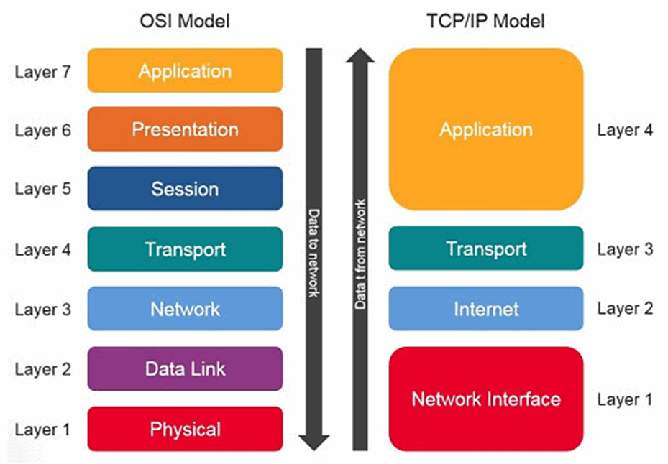
7.1-rasm. TCP/IP stekining tuzilishi
TCP/IP protokollari steki modeli 4 ta sathdan iborat (RFC 1122).
- Tarmoq interfeyslari sathi “mahalliy” texnologiyalar asosida qurilgan tarmoqlarni murakkab tarmoqlarga birlashtirishni ta’minlaydi. Mahalliy texnologiyalar deganda mahalliy tarmoql (tarmoq osti)larning qurilish texnologiyalari va nuqta-nuqta kanallari tushunliladi. Bu sathning asosiy vazifasi quyidagilar:
- deytagrammalarni qabul qilishga va ularni aniq tarmoq bo’yicha uzatishga javob beradi;
- tarmoq tarkibiga kiruvchi tarmoq texnologiyalarining o’zaro aloqasini tashkil qilishga javob beradi;
OSI modelining fizik va kanal sathlaridan farqli ravishda tarmoq interfeyslari sathi fizik va kanal sathlarida ma’lumotlarni uzatish prinsiplarini aniqlamaydi.
- Tarmoq sathi paketlar harakati uchun marshrutni tanlash va paketlarni deytagrammali usulda uzatishga (bog’lanish o’rnatilmasdan) javob beradi.
Tarmoq sathi protokollari:
- IP (Internet Protocol) asosiy protokol – murakkab tarmoqlarda uzellar orasida paketlarni deytagrammali usulda uzatishni ta’minlab beradi (RFC 791);
- Marshrutlash protokollari – marshrutizatorlarning o’zaro tarmoq konfiguratsiyasi haqidagi ma’lumotlarni almashinishi va marshrutlash jadvalini tuzish uchun mo’ljallangan. Marshrutlash protokollariga misollar: BGP (RFC 4271), OSPF (RFC 2328), RIP (RFC 1058);
- IGMP (Internet Group Management Protocol) guruhini boshqarish protokoli –IP-protokoliga asoslangan tarmoqlarda ma’lumotlarni guruhli (multicast) uzatishni boshqarish uchun mo’ljallangan. IGMP ma’lumotlarni bir vaqtning o’zida tarmoqning bir nechta tugunlariga uzatish uchun foydalaniladi, masalan, tele va radioeshittirishni tashkillashtirish uchun (RFC 3376).
- Tarmoqlararo xabarlarni boshqarish protokoli ICMP (Internet Control Message Protocol) tarmoqda yordamchi vazifani o’ynaydi va u IP protokolni to’ldirishga xizmat qiladi. U paketni uzatishda yuzaga keladigan muammolarni to’g’rilash uchun mo’ljallanmagan: agar paket yo’qolsa, ICMP uni qayta jo’nata olmaydi. ICMP protokolining vazifasi boshqacha bo’lib, u foydalanuvchiga uning paketi bilan yuz bergan nostandart holatlarda xabar berish vositasi hisoblanadi. Bu vaqtda IP protokol paketni uzatadi va u haqida unutadi. ICMP protokol esa tarmoq bo’yicha paket harakatini «kuzatadi» va, agar marshrutizator tomonidan paket tashlab yuborilsa, bu xabar manba-bog’lamaga yetkaziladi. Bu orqali jo’natilgan paket va jo’natuvchi o’rtasida teskari aloqa o’rnatiladi.
Hozirgi vaqtda tarmoqlararo birgalikda harakatlanishni amalga oshiruvchi eng keng tarqalgan protokol IP protokolining 4-versiyasi (IPv4) hisoblanadi. IP-protikolining 6-versiyasi (IPv6) bosqichma-bosqicha joriy etilmoqda.
- Transport sathining asosiy vazifasi amaliy dasturlar o’rtasidagi aloqani ta’minlashdan iborat. Transport sathi axborotlar oqimini boshqaradi va ishonchli uzatilishini ta’minlaydi. Buning uchun to’g’ri qabul qilinganlikni tasdiqlovchi mexanizmdan foydalanilgan bo’lib, yo’qolgan yoki xatolik bilan yetib kelgan paketlar qayta uzatiladi.
Transport pog’onasining asosiy protokollari:
- TCP Transmission ControlProtocol) ulanishni boshqarish protokoli – amaliy jarayonlar o’rtasida xabarlarni ishonchli uzatishni ta’minlab beradi. Ishonchli yetkazib berishni amalga oshirish uchun mantiqiy bog’lanish, uzatilayotgan ma’lumotlarning to’liqligini nazorat qilish, ma’lumotlarni yetkazib berishni nazorat qilish va uzatilayotgan axborot oqimlarini boshqarishdan foydalanadi;
- UDP User DatagramProtocol) foydalanuvchi diagrammalari protokoli – ma’lumotlarni deytagrammali usulda uzatishni ta’minlaydi, tarmoq pog’onasi va amaliy jarayonlar o’rtasida aloqa vazifasini bajaradi.
- Amaliy pog’ona OSI modeli pog’onalarining yuqori qismiga mos keladi. Bu bosqichda amaliy pog’onada keng foydalaniluvchi servislar amalga oshirilgan: masofadagi tizimlar o’rtasida fayllarni uzatish protokoli (FTP), masofadagi terminalni emulyasiyalash protokoli (Telnet), elektron pochta protokoli, nomlarga ruxsat etish protokoli (DNS), gipermatnni uzatish protokoli (HTTP), IMAP, POP3, SNMP, SMTP, SSH, LDAP. Amaliy dasturlar pog’onasidagi protokollar foydalanuvchining kompyuterlarida joylashadi.
- OSI modeli va kommunikatsion protokollar orasidagi bog’lanishlar
Tarmoq sathi protokollari
Tarmoq sathida 2 xil protokol ishlaydi:
- Tarmoq protokollari – tarmoq orqali paketlarni harakatini yo’lga qo’yadi.
- Marshrutlash protokollari – marshrutizator tarmoqlararo bog’lanishlar topologiyasi to’g’risida axborot to’playdi.
Tarmoq protokoli vazifalariga quyidagilar kiradi:
- Murakkab tarmoqlarning qurilmalari o’rtasidagi paketlar uzatilishi;
- Biron bir me’zon asosida paketlarni uzatish uchun eng muqobil marshrutni aniqlash;
- Kanal pog’onasi protokollarini moslashtirish (murakkab tarmoq miqiyosida)
Tarmoq protokollariga IPv4 va IPv6 protokollari kiradi.
Marshrutlash protokollari
TCP/IP protokollari stekining yo’nalish axborotlari bilan almshishning hamma protokollari adaptiv protokollar sinfiga kiradi. Ular o’z navbatida ikki guruhga bo’lingan, ularning har biri quyidagi algoritmlar turi bilan bog’langan:
- Masofa-vektor algoritmi (Distance Vector Algorithms, DVA);
- Aloqa holati algoritmi (Link State Algorithms, LSA).
Masofa-vektor algoritmida eng ko’p qo’llaniladigan protokol – bu RIP.
Aloqa holati algoritmi protokoli bu – OSPF.
- IPv4 protokoli
IP-protokolining asosiy vazifasi – tarmoq tarkibidagi uzellar orasida paketlarni deytagrammali usulda uzatish. IP-protokoli tarmoq uzellari orasida paketlarni bo’g’anish o’rnatilmasdan yetkazib berishni, yetkazib berishni nazorat qilishni, ma’lumotning to’qliqligini nazorat qilishni va paketlar oqimini boshqarishni ta’minlab beradi (protokol paketni ishonchli yetkazib berishni kafolatlamaydi).
IP-protokolining ma’lumot birligi IP-paket hisoblanadi. IP-paket sarlavha va ma’lumot maydonlaridan tashkil topgan. Sarlavha 20 dan 60 baytgacha hajmga ega bo’ladi va IP-protokolining xizmatchi axborotlarini saqlaydi. Ma’lumotlar maydoni uzatilayotgan ma’lumotni o’zida saqlaydi.
- Versiya (4 bayt) – IP-protokolining versiyasining identifikatori hisoblanadi. IP-protokolining 4-versiyasi (IPv4) hozirgi vaqtda eng keng tarqalgan.
- Sarlavha o’lchami (4 bayt) - qiymati ham 4 bit joy oladi va 32-bitli so’zda o’lchanadi. Odatda sarlavha 20 bayt (beshta 32-bitli so’z) o’lchamga ega bo’ladi, lekin parametrlar maydoniga xizmatchi zaruriy axborotlarni qo’shish hisobiga oshishi mumkin. Sarlavhaning eng katta qiymati 60 baytni tashkil qiladi.
- Servis turi (8 bit) maydoni paketning prioritetini va marshrutni tanlash mezonlarini ko’rsatish uchun mo’ljallangan.
- RFC 791 bilan mos ravishda, “Xizamat turni” maydonining dastlabki 3 biti paketning prioritetini (shoshilinchlik) ko’rsatadi. Bu bitlar 0 (past prioritet)dan 7 (yuqori prioritet)gacha qiymat qabul qiladi. Paket prioritetini hisobga oluvchi marshrutizatorlar, birinchi navbatda yuqori prioritetli paketlarni qayta ishlaydi. Keyingi 3 bit marshrutni tanlash mezonlarini belgilash uchun ishlatiladi.
- 6,7 va 8 qiymatli bitllarni sharhlash uchun variantlar:
- Paket kechikishini minimallashtirish;
- O’tkazish qobiliyatini maksimallashtirish;
- Yetkazib berish ishonchliligini maksimallashtirish.
- Paketning o’lchami (2 bayt) – paketning umumiy o’lchamini blgilash uchun ishlatiladi. Paketning o’lchami bu maydon kengligi bilan chegaralangan va 65535 dan oshib ketmaydi. Ko’pchilik tarmoqlarda 1500 bayt o’lchamli paketlar ishlatiladi (Ethernet II kadrining ma’lumot maydonining maksimal o’lchami).
- Paket identifikatori (2 bayt) - kiruvchi paketni qismlarga (bo’laklarga) ajratish yo’li bilan paketlarni idrok etish uchun foydalaniladi. Bitta paketning barcha qismlari (bo’laklari) bu maydonda bir xil qiymatga ega bo’lishi lozim.
- Bayroqlar – bu maydon paket bo’laklarining belgilarini ko’rsatish uchun ishlatiladi. Maydonning uzunligi 3 bit.
- Bo’laklarni ko’chirish maydoni (13 bit) – qismlarga ajratilmagan boshlang’ich paketning ma’lumot maydoni boshlanishiga nisbatan bu bo’laklarning ma’lumot maydonini siljitish baytda beriladi. Yig’ish/bo’laklashda paket bo’laklaridan foydalaniladi. Ko’chirish qat’iy tarzda 8 baytga karrali bo’lishi kerak.
- Hayot vaqti (8bit) – bu maydon paketning tarmoqqa o’tishi uchun ketadigan belgilangan vaqtni berish uchun foydalaniladi. Paketning hayotiy vaqti sekundda o’lchanadi va manba tomonidan beriladi.
- Protokol (8 bit) – bu paketning ma’lumot maydonida joylashgan axborot qaysi yuqori pog’onadagi protokolga tegishli ekanligini ko’rsatuvchi identifikatordan tashkil topadi. Identifikator qiymati turli xil protokolllar uchun standartga mos holda beriladi. Masalan, 6 raqami paketda TCP xabari, 17 – UDP xabari, 1 – ICMP xabari borligini bildiradi.
- Sarlavhaning nazorat yig’indisi (16 bit) – paket sarlavhasining nazorat yig’indisi qiymati. Bu maydon uzatish jarayonida paket sarlavhasining to’liqligini tekshirish uchun ishlatiladi. Nazorat yig’indisini paket manbasi hisoblaydi va paket o’tadigan har bir marshrutizator tomonidan tekshiriladi va qayta hisoblanadi. Nazorat yig’indisini qayta hisoblash paket sarlavhasi maydoning o’zgarishi bilan bog’liq, masalan, har bir marshrutizator “Hayot vaqti” maydonini o’zgartiradi. Nazorat yig’indisini hisoblashda “Nazorat yig’indisi” maydonining qiymati 0 ga teng deb qabul qilinadi.
- Manba IP-manzili (32 bit) – paket yuborilgan uzel manzili.
- Parameter – bu maydon paketni uzatishning qo’shimcha parametrlarini yoki paketning o’tish marshruti haqidagi yozuvlarni ko’rsatish uchun mo’ljallangan. Maydon zarur hisoblanmaydi va odatda faqat tarmoqni sozlashda ishlatiladi.
- Baravarlash – maydon paket sarlavhasini 32 bitli chegarada baravarlash uchun ishlatiladi.

- IPv4 da manzillash
TCP/IP protokollar stekida 3 turdagi manzillar ishlatiladi:
- Mahalliy (qurilmaviy) – tarmoq ostilarida paketlarni yetkazib berish uchun “mahalliy” texnologiyalar tomonidan ishlariladigan manzillar. Misol uchun, Ethernet, FDDI, WiMAX va boshqa tarmoqlardagi MAC-manzillar.
- IP-manzillar – Internetda tarmoq interfeyslarini identifikatsiyalovchi tarmoq bosqichi manzillari. Bu manzillash tizimi universal va bir qiymatli usul bilan asosiy tarmoqning ixtiyoriy interfeysini identifikasiyalash imkonini berishi kerak. Buning hayratlanarli yechimi tarmoqdagi barcha tarkibiy tarmoqlarni noyob raqamlash bo’lib, bundan keyin har bir shunday tarmoqlardagi barcha bog’lamalar raqamlanadi.
- Domen nomlar - kompyuterlarni identifikasiya qilish uchun TCP/IP tarmoqlaridagi apparat-dasturiy ta’minot IP-manzilning sonli ifodalanishiga asoslanadi. Biroq odatda foydalanuvchilar bir muncha qulay belgilar (domenli) kompyuter nomidan foydalanishni afzal ko’rishadi.
5. Tarmoqlarni rejalashtirish va amalga oshirish uchun ishlatiladigan ikkita asosiy model bilan tanishib chiqamiz: OSI va TCP / IP
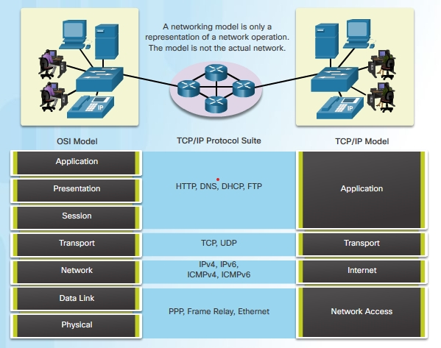
8-rasm. OSI va TCP / IP
Qatlamli modeldan foydalanishning afzalliklari
Tarmoq protokollari va operatsiyalarini tavsiflash uchun qatlamli modeldan foydalanishning afzalliklari quyidagilar:
Protokollarni loyihalashda yordam berish, chunki ma'lum bir qatlamda ishlaydigan protokollar o'zlari bajaradigan ma'lumotni va yuqoridagi va pastdagi qatlamlarni aniqlaydigan interfeysga ega.
Raqobatni rivojlantirish, chunki turli xil sotuvchilarning mahsulotlari birgalikda ishlashi mumkin.
Bir qatlamdagi texnologiya yoki qobiliyat o'zgarishini yuqoridagi va pastdagi boshqa qatlamlarga ta'sir qilishining oldini olish.
Tarmoq funktsiyalari va imkoniyatlarini tavsiflash uchun umumiy tilni taqdim etish.
Rasmda ko'rsatilgandek, TCP / IP modeli va Open Systems Interconnection (OSI) modeli tarmoq funksiyalarini muhokama qilishda foydalaniladigan asosiy modellardir. Ularning har biri qatlamli tarmoq modellarining asosiy turini ifodalaydi:
Protokol modeli - ushbu turdagi model ma'lum bir protokol to'plamining tuzilishiga juda mos keladi. TCP / IP modeli protokol modeli, chunki u TCP / IP to'plami ichida har bir protokol qatlamida sodir bo'ladigan funktsiyalarni tavsiflaydi. TCP / IP ham mos yozuvlar modeli sifatida ishlatiladi.
Yo'naltiruvchi model - ushbu turdagi model ma'lum bir qatlamda bajarilishi kerak bo'lgan narsalarni tavsiflash orqali tarmoq protokollari va xizmatlarining barcha turlarida izchillikni ta'minlaydi, ammo bunga qanday erishish kerakligini belgilamaydi. OSI modeli Internet tarmog'ida keng tanilgan mos yozuvlar modeli, ammo ayni paytda OSI protokoli to'plami uchun protokol modeli hisoblanadi.
OSI ma'lumotnoma modeli
OSI modeli har bir qatlamda bo'lishi mumkin bo'lgan funktsiyalar va xizmatlarning keng ro'yxatini taqdim etadi. Shuningdek, u har bir qatlamning to'g'ridan-to'g'ri yuqoridagi va pastdagi qatlamlar bilan o'zaro ta'sirini tavsiflaydi.
Har bir qatlamning funktsional imkoniyatlari va qatlamlar o'rtasidagi munosabatlar ushbu mustaqil ish davomida yanada aniqroq bo'ladi, chunki protokollar batafsilroq muhokama qilinadi.
Eslatma: TCP / IP modellari qatlamlari faqat nomlari bilan atalgan bo'lsa, OSI ning ettita qatlamlari ko'pincha ismlar bilan emas, balki raqamlar bilan ataladi. Masalan, jismoniy qatlam OSI modelining 1-qatlami deb ataladi.

7L:Appilacation | Faylni PDUlarga bo’ladi
6L:Presetation | Faylni Farmatini aniqlidi Misol:pdf
5L:Session | A pc da B pc ga malumot o’tayotganda oxrgi malumot o’tguncha pc lar o’rtasidagi aloqani ushlab turadi
4L:Transport | PDUlarga port no’mer va ID qo’shadi va paket nomini segmet
3L:Netvork | Ip address qo’shadi va paket nomoni pacet
2L:Data Link | Mac address qo’shadi va paket nomini Frame
1L:Physical | Malumotlarni raqamli ko’rinishga yani 01001100 ga o’kazadi paket nomi bit

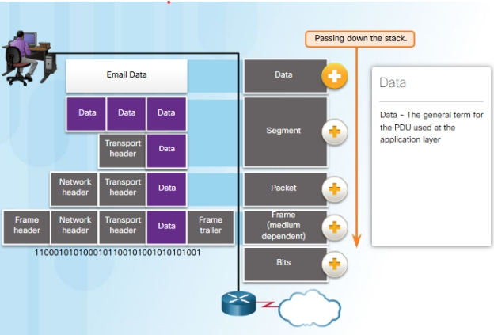
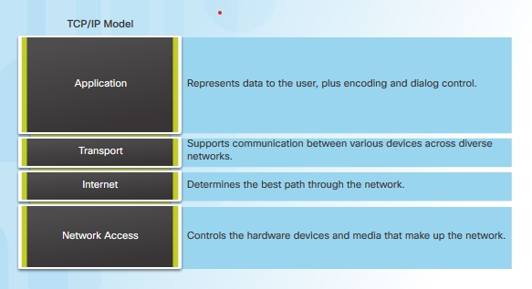
9-rasm. TCP/IP protokoli modeli
TCP / IP protokoli modeli
Internet tarmog'idagi aloqa uchun TCP / IP protokoli modeli 1970-yillarning boshlarida yaratilgan va ba'zida Internet modeli deb ham ataladi. Rasmda ko'rsatilgandek, u aloqa muvaffaqiyatli bo'lishi uchun yuzaga kelishi kerak bo'lgan to'rtta toifadagi funktsiyalarni belgilaydi. TCP / IP protokoli to'plamining arxitekturasi ushbu modelning tuzilishiga mos keladi. Shu sababli, Internet modeli odatda TCP / IP modeli deb nomlanadi.
Ko'pgina protokol modellari sotuvchiga xos protokol stekini tavsiflaydi. Eski protokol to'plamlari, masalan Novell Netware va AppleTalk, sotuvchiga xos protokol to'plamlarining namunalari. TCP / IP modeli ochiq standart bo'lgani uchun, bitta kompaniya modelning ta'rifini nazorat qilmaydi. Standart va TCP / IP protokollarining ta'riflari jamoat forumida muhokama qilinadi va RFClarning keng jamoatchilik to'plamida aniqlanadi.
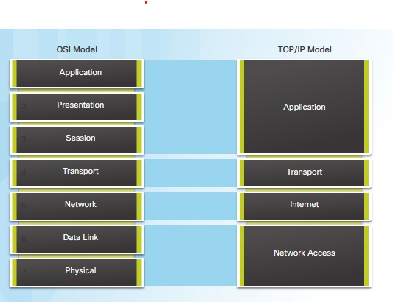
10-rasm.OSI modeli va TCP / IP modelini taqqoslash
TCP / IP protokollari to'plamini tashkil etuvchi protokollarni OSI mos yozuvlar modeli nuqtai nazaridan ham tavsiflash mumkin. OSI modelida tarmoqqa kirish darajasi va TCP / IP modelining dastur qatlami ushbu qatlamlarda bo'lishi kerak bo'lgan alohida funktsiyalarni tavsiflash uchun qo'shimcha ravishda bo'linadi.
Tarmoqqa kirish sathida TCP / IP protokoli to'plami fizik muhit orqali uzatishda qaysi protokollardan foydalanilishini aniqlamaydi; u faqat Internet-qatlamdan jismoniy tarmoq protokollariga uzatishni tavsiflaydi. OSI 1 va 2 qatlamlari ommaviy axborot vositalariga kirish uchun kerakli protseduralarni va tarmoq orqali ma'lumotlarni yuborish uchun jismoniy vositalarni muhokama qiladi.
OSI Layer 3, tarmoq qatlami to'g'ridan-to'g'ri TCP / IP Internet-qatlamiga xaritalaydi. Ushbu qatlam Internet tarmog'i orqali xabarlarni yo'naltirish va yo'naltirish protokollarini tavsiflash uchun ishlatiladi.
OSI Layer 4, transport qatlami to'g'ridan-to'g'ri TCP / IP Transport qatlamiga xaritalaydi. Ushbu qatlam ma'lumotlarning manbalari va manzillari o'rtasida buyurtma qilingan va ishonchli etkazib berilishini ta'minlaydigan umumiy xizmatlar va funktsiyalarni tavsiflaydi.
TCP / IP dastur qatlami oxirgi foydalanuvchi dasturlarining turli xil funktsiyalarini ta'minlaydigan bir qator protokollarni o'z ichiga oladi. OS, 5, 6 va 7 qatlamlari modeli dasturiy ta'minotni ishlab chiquvchilari va sotuvchilari uchun tarmoqlarda ishlaydigan mahsulotlarni ishlab chiqarish uchun mos yozuvlar sifatida ishlatiladi.
TCP / IP va OSI modellari odatda turli qatlamlarda protokollarga murojaat qilishda ishlatiladi. OSI modeli ma'lumotlar havolasi qatlamini fizik qatlamdan ajratganligi sababli, odatda ushbu pastki qatlamlarga murojaat qilishda foydalaniladi.

Open RAN (O-RAN) Arxitekturasi

1. Kirish
Mobil aloqa tarmoqlari so‘nggi o‘n yillikda sezilarli darajada rivojlandi. 5G texnologiyasi paydo bo‘lishi bilan, tarmoqlarning moslashuvchanligi, samaradorligi va ochiqligi muhim ahamiyat kasb etdi. Shu nuqtai nazardan, Open RAN (O-RAN) kontseptsiyasi tarmoq operatorlariga yangi imkoniyatlar yaratib berdi.
O-RAN (Open Radio Access Network) — bu radio kirish tarmog‘ining ochiq va modulli arxitekturasi bo‘lib, turli ishlab chiqaruvchilarning uskunalari va dasturiy yechimlarini birlashtirish imkonini beradi.

2. O-RAN tushunchasi va maqsadi
An’anaviy RAN tizimlarida barcha komponentlar bitta ishlab chiqaruvchiga tegishli bo‘lgan. Natijada, operatorlar texnik jihatdan “vendor lock-in” holatida qolishardi. O-RAN bu muammoni hal qiladi, chunki u standartlashtirilgan interfeyslar orqali turli ishlab chiqaruvchilarning uskunalarini integratsiya qilishga imkon beradi.

O-RAN’ning asosiy maqsadlari:
- Ochiq interfeyslar asosida turli ishlab chiqaruvchilarning qurilmalarini birgalikda ishlatish;
- Xarajatlarni kamaytirish (COTS serverlardan foydalanish orqali);
- AI/ML yordamida tarmoqni avtomatik optimallashtirish;
- Tarmoqni dasturiy boshqarish va tez moslashuvchanlikni ta’minlash.

3. O-RAN arxitekturasining asosiy qismlari
O-RAN arxitekturasi 5 ta asosiy qismdan iborat:

3.1. RU (Radio Unit)
- Radio signalni uzatish va qabul qilishni ta’minlaydi.
- Antenna bilan bog‘langan.
- Open Fronthaul interfeysi orqali DU bilan ulanadi.

3.2. DU (Distributed Unit)
- Signalni raqamli qayta ishlash bilan shug‘ullanadi.
- Real vaqtli (real-time) jarayonlarni bajaradi.
- F1 interfeysi orqali CU bilan bog‘lanadi.

3.3. CU (Centralized Unit)
- Yuqori darajadagi boshqaruv funksiyalarini bajaradi (RRC, PDCP).
- Bulutda joylashgan bo‘lishi mumkin.
- DU bilan F1 interfeysi orqali ishlaydi.

3.4. RIC (RAN Intelligent Controller)
- O-RAN arxitekturasining “aqlli miya” qismi.
- AI yordamida resurslarni optimallashtiradi.
RIC ikki turda bo‘ladi:
- Near-Real Time RIC (nRT-RIC) – 10 ms – 1 s oralig‘ida ishlaydi.
- Non-Real Time RIC (Non-RT RIC) – uzoq muddatli tahlil va siyosatlarni boshqaradi.

3.5. SMO (Service Management and Orchestration)
- Barcha komponentlarni konfiguratsiya va monitoring qiladi.
- Non-RT RIC bilan integratsiyalashgan holda ishlaydi.

4. Ochiq interfeyslar
O-RAN’ning asosiy innovatsion jihati — bu ochiq interfeyslardir.
Interfeys | Aloqa turi | Tavsif
Open Fronthaul | RU ↔ DU | Signal uzatish uchun ochiq protokol
F1 | DU ↔ CU | 3GPP RAN ichki interfeysi
E2 | RIC ↔ DU/CU | RIC tomonidan boshqaruv ma’lumotlarini uzatish
O1 | SMO ↔ Barcha elementlar | Monitoring va konfiguratsiya interfeysi
A1 | Non-RT RIC ↔ nRT-RIC | Siyosat va AI modeli almashinuvi

O-RAN arxitekturasi diagrammasi

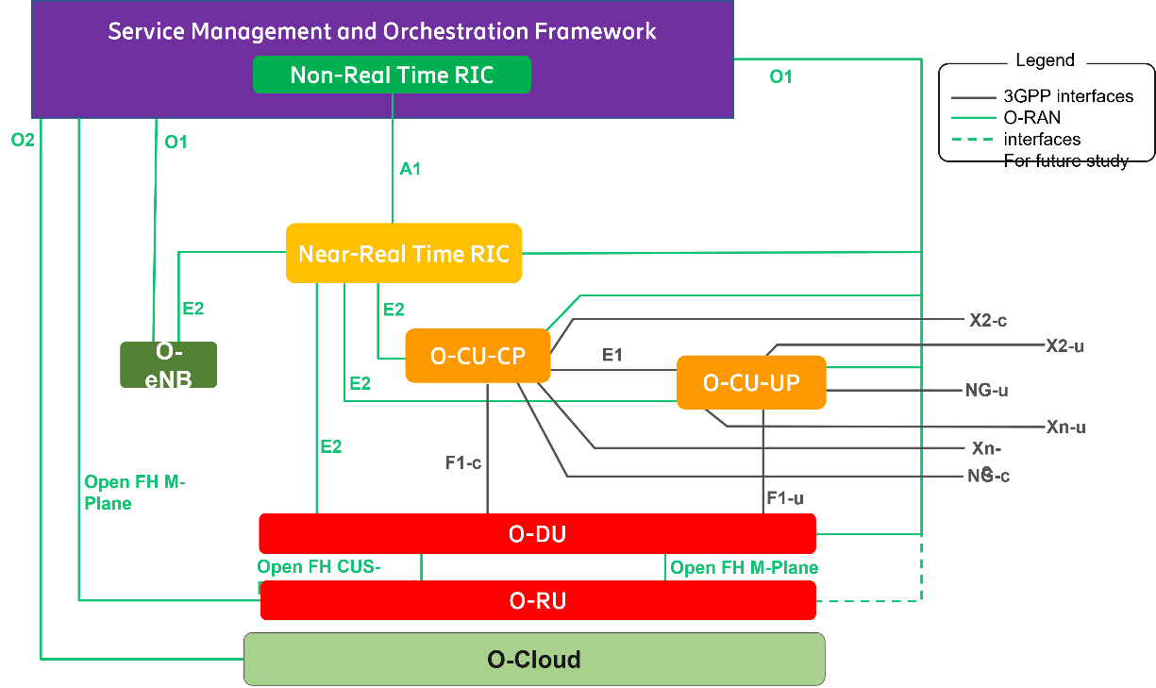
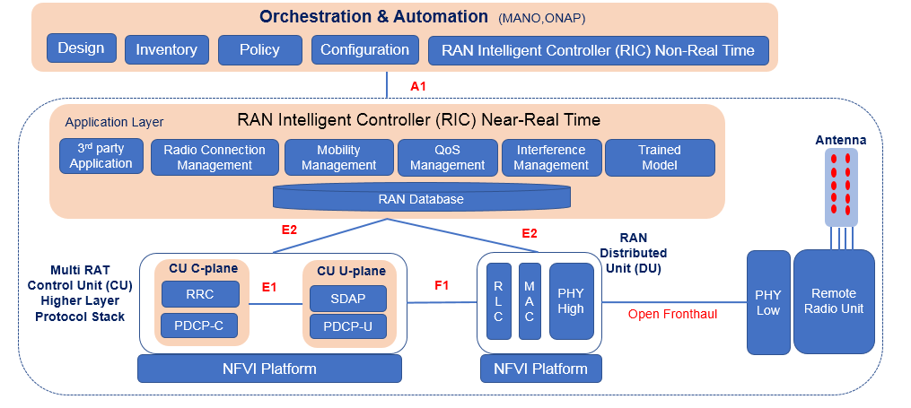
11-Rasm: O-RAN arxitekturasi diagrammasi (RU, DU, CU, RIC, SMO o‘zaro aloqasi)

6. Bulutli va dasturiy yondashuv
O-RAN cloud-native konsepsiyasiga asoslanadi:
- Har bir komponent konteynerlarda (Docker, Kubernetes) ishlaydi;
- Moslashuvchanlik va skalalash imkoniyatini beradi;
- Virtual RAN (vRAN) bilan uyg‘un ishlaydi.

7. Afzalliklari
✅ Turli ishlab chiqaruvchilar uskunalarini aralashtirish imkoniyati
✅ Xarajatlarni kamaytirish
✅ AI yordamida tarmoqni avtomatik boshqarish
✅ Ochiq arxitektura orqali tez innovatsiyalar
✅ Operatorlar uchun mustaqillik

8. Xulosa
O-RAN – bu 5G va kelajakdagi 6G tarmoqlari uchun asosiy yo‘nalishlardan biridir. U moslashuvchanlik, tejamkorlik va ochiqlikni ta’minlab, mobil aloqa infratuzilmasini yangi bosqichga olib chiqadi.

FOYDALANILGAN ADABIYOTLAR
- Tanenbaum, A. S., & Wetherall, D. J. (2013). Computer Networks (5th Edition). Pearson Education.
- Kurose, J. F., & Ross, K. W. (2021). Computer Networking: A Top-Down Approach (8th Edition). Pearson.
- Forouzan, B. A. (2017). Data Communications and Networking (6th Edition). McGraw-Hill.
- Stallings, W. (2020). Foundations of Modern Networking: SDN, NFV, QoE, IoT, and Cloud. Addison-Wesley.
- RFC 791 – Internet Protocol (IP). Internet Engineering Task Force (IETF), 1981.
- RFC 793 – Transmission Control Protocol (TCP). IETF, 1981.
- RFC 1122 – Requirements for Internet Hosts – Communication Layers. IETF, 1989.
- O-RAN Alliance. (2021). O-RAN Architecture Description (O-RAN.WG1.O-ARCH). O-RAN Alliance Technical Specification.
- 3GPP TS 38.401. (2023). NG-RAN; Architecture Description. 3rd Generation Partnership Project.
- Nokia. (2022). Open RAN Explained: Benefits, Challenges, and Deployment Strategies. Nokia White Paper.
- Ericsson. (2023). Disaggregated RAN and Open RAN – Technology Overview. Ericsson Technology Review.
- Mavenir. (2022). Understanding Open RAN and Its Impact on 5G Deployment. Mavenir Technical Paper.
- Rakuten Symphony. (2023). O-RAN Implementation in Cloud-Native Networks. Technical Overview.
- IBM Research. (2022). Artificial Intelligence and Automation in Open RAN Systems. IBM White Paper.
- Alok, P., & Sharma, R. (2023). Open RAN: Revolutionizing Radio Access Networks. IEEE Communications Magazine.
- O‘zbekiston Respublikasi Axborot texnologiyalari va kommunikatsiyalarini rivojlantirish vazirligi. (2022). Kompyuter tarmoqlari bo‘yicha o‘quv qo‘llanma, Toshkent.

